Горняки шахты “Краснолиманская” продолжают забастовку
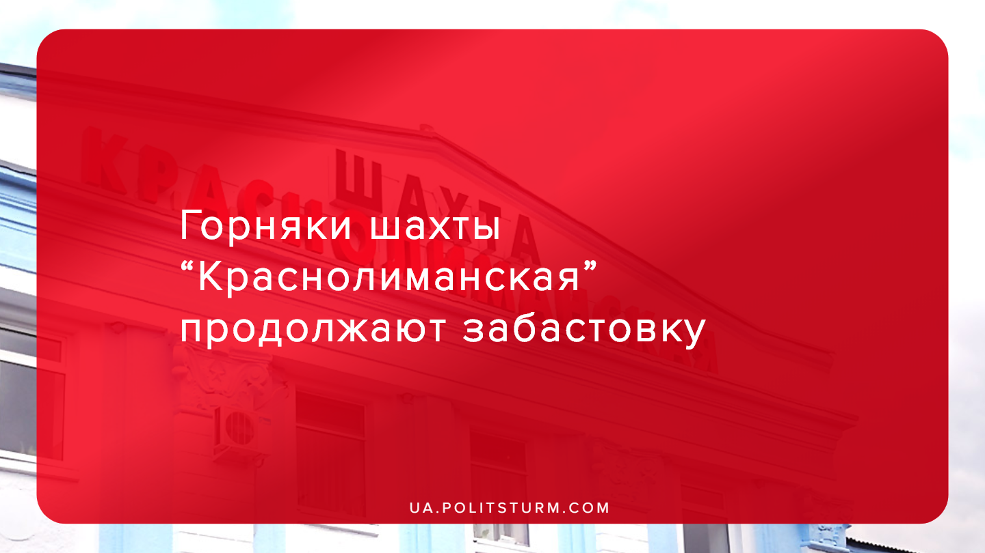

Оригинальная статья
2020-02-15
1 мин. на чтение

Рабочие первой смены шахты «Краснолиманская» отказались подниматься на поверхность в знак протеста против невыплаты заработной платы. 72 человека начали подземный протест 3 февраля. 57 горняков остаются там вторые сутки. Они находятся под землей на горизонте 545 метров в камерах околошахтного двора. Об этом на странице в Facebook сообщил председатель Независимого профсоюза горняков Украины Михаил Волынец.
Сотрудники требуют полного погашения задолженности за октябрь, ноябрь, декабрь 2019-го года и январь 2020-го.
Волынец отмечает, что, по информации от работников шахты и их семей, администрация предприятия и местные власти ситуацию игнорируют. Не вызывают горноспасательную службу, отсутствует системно налаженное снабжение питания и питьевой воды. Пищу и воду собрали и передали протестующим сами работники предприятия.
Напомним, в Донецкой области пять угольных предприятий сегодня задолжали своим работникам около полумиллиарда гривен – такими данными располагают в Донецкой облгосадминистрации. Всего, по данным главы Независимого профсоюза горняков Украины Михаила Волынца, все угольные предприятия Украины к февралю 2020 года накопили долг по зарплатам примерно 1,5 миллиарда гривен.
Рабочие шахт доведены до отчаяния, не получая оплату своей работы месяц за месяцем. Капиталистическое государство будучи незаинтересованным в развитии угольной промышленности, как нерентабельной, игнорирует решение вопроса задолженности в отрасли. Шахтеров продолжают кормить обещаниями и выплатами несущественных подачек, надеясь оттянуть наступления критического момента массовых стихийных забастовок.
Обновление информации от 15 февраля 11:00
На поверхность поднялись 45 горняков. Также на шахту «Краснолиманская» прибыл заместитель министра энергетики и защиты окружающей среды Украины по вопросам развития угольной промышленности Станислав Ковалевский.
На данный момент замминстра встречается с руководством угольного предприятия и представителями профсоюза — и.о. генерального директора ГП УК «Краснолиманская» Владимиром Коваленко, директором ООО «Краснолиманская» Анатолием Илющенко и председателем профсоюзного комитета Валентином Щепотиным.

Источники:
- http://novosti.dn.ua/news/299127-gornyaky-shakhty-krasnolymanskaya-otkazalys-podnymatsya-napoverkhnost
- https://www.facebook.com/MykhailoVolynets/photos/a.179386899337228/554137061862208/?type=3&__tn__=-R
- https://www.ukrinform.ru/rubric-regions/2876423-protesty-na-sahte-krasnolimanskaa-pod-zemlej-57-gornakov.html
- https://ddk.dn.ua/news/article/156374/

Оригинальная статья

